Министерство образования Республики Беларусь
Учреждение образования
«Белорусский государственный университет информатики и радиоэлектроники»
Институт информационных технологий

Факультет компьютерных технологий

Лабораторная работа № 3
«ОСНОВЫ РАЗРАБОТКИ САЙТОВ»

Выполнил: студент гр. 481064
Сорока А.А.

Минск 2016
Задание:

- Прочитать содержимое шаблона main.tpl в текстовую переменную.
- Плейсхолдер {MAIN_MENU} заменить на содержимое шаблона main_menu.tpl
- Блоки: а) с основным текстом страницы, б) новостями, в) областью с адресом и копирайтом удалить из шаблона main.tpl, пометив места их расположения плейсхолдерами. Содержимое удаляемых блоков разместить в отдельных шаблонах. Обеспечить замену плейсхолдеров содержимым соответствующих шаблонов (аналогично пункту 2).
- Плейсхолдеры {TODAY_D}, {TODAY_M}, {TODAY_Y}, {NOW_H}, {NOW_M}, {NOW_S} заменить на фрагменты текущей даты и времени: день, месяц, год, час, минута, секунда соответственно.
- Создать конфигурационный файл site.cfg (формат разработать самостоятельно; примечание: делать этот файл в формате php ЗАПРЕЩЕНО, т.е. это должен быть "простой текстовый файл"), в котором разместить две переменные: main_color и copyright_color, в которых хранить (и использовать для управления сайтом) цвета области с основным текстом страницы и области с адресом и копирайтом.

Результат выполнения работы:

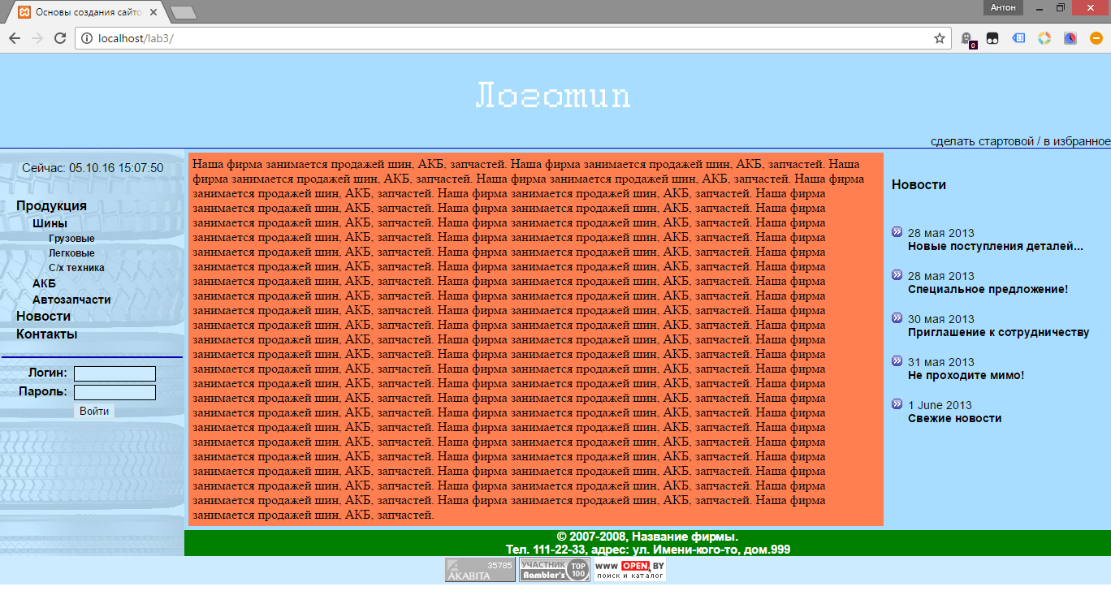

Исходный код приложения:

<!DOCTYPE html PUBLIC "-//W3C//DTD XHTML 1.0 Transitional//EN" "http://www.w3.org/TR/xhtml1/DTD/xhtml1-transitional.dtd">
<html lang="ru" xml:lang="ru" xmlns="http://www.w3.org/1999/xhtml">
<head>
<meta http-equiv="content-type" content="text/html;charset=windows-1251" />
<title>Основы создания сайтов</title>
<META content="{HEADER_DESCRIPTION}" name="description">
<META content="{HEADER_KEYWORDS}" name="keywords">
<link href="css/basic.css" rel="stylesheet" type="text/css" media="all" />
</head>

<body>
<table width="100%" border="0" bgcolor="#a8ddff" class="globaltable" cellspacing="0" cellpadding="0">
<tr class="globaltable_ur">
<td colspan="3" align="center" valign="top">
<img src="images/logo.jpg">
</td>
</tr>

<tr>
<td colspan="3"align="right">

<a href=# onClick="this.style.behavior='url(#default#homepage)'; this.setHomePage('http://www.somedomain.by/'); return false;">сделать стартовой</a>&nbsp;/&nbsp;<a rel="sidebar" onclick="window.external.AddFavorite(location.href,'ФИРМА'); return false;" href="http://www.somedomain.by/" title="ФИРМА">в избранное</a>
</td>
</tr>

<tr bgcolor="#0400b0" height="1">
<td colspan="3"></td>
</tr>

<tr>
<td align="left" valign="top" width="16%" class="menutd" rowspan="2">
<center>
<br>
Сейчас: {TODAY_D}.{TODAY_M}.{TODAY_Y} {NOW_H}:{NOW_M}:{NOW_S}

</center>
{MAIN_MENU}

<form action="#" method="post">
<table border="0" width="100%" align="center">
<tr bgcolor="#0400b0" height="1">

<td colspan="2"></td>
</tr>
<tr height="5">
<td colspan="2"></td>
</tr>
<tr>
<td align="right" valign="middle"><b>Логин:</b>&nbsp;</td>
<td align="left"><input type="text" size="10" name="ulogin" class="formf1" /></td>

</tr>
<tr>
<td align="right" valign="middle"><b>Пароль:</b>&nbsp;</td>
<td align="left"><input type="password" size="10" name="upassword" class="formf1" /></td>
</tr>
<tr>
<td>&nbsp;</td>
<td align="left"><input type="submit" name="go" value="Войти" class="formf1" /></td>

</tr>
</table>
</form>

</td>

<td width="80%" >
<!-- inner table for main only -->
<table border="0" width="100%" cellspacing="5" cellpadding="5">

<tr>
<td id="textt" bgcolor="{main_color}">
{text}

</td>
<td width="30%">
{news}

</td>
</tr>
</table>
</td>
</tr>

<tr>
<td align="center" width="80%" bgcolor="{copyright_color}" class="bottomline">
&copy; 2007-2008, Название фирмы.<br />

Тел. 111-22-33, адрес: ул. Имени-кого-то, дом.999
</td>
</tr>

<tr>
<td align="center" valign="top" bgcolor="#cdebff" width="100%" colspan="2">
<img src="images/1.bmp"> <img src="images/2.gif"> <img src="images/3.bmp">
</td>

</tr>
</table>

</body>
</html>

Вывод:

В ходе выполнения лабораторной работы:
- Научился работать с шаблонами и плейсхолдерами.

